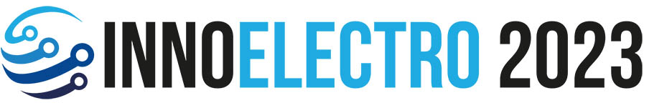
NEVEZÉSI LAP – INNOELECTRO-NAGYDÍJ

Cégnév:

Székhely:

Kapcsolattartó:

E-mail: Mobil:

Nevezni kívánt termék /szolgáltatás megnevezése:

Indoklás (legfeljebb 1 oldal terjedelemben + 2-3 fotó):
Kérjük írja le a nevezett termék / szolgáltatás működését, egyúttal emelje ki, hogy az miért és milyen mértékben felel meg az InnoElectro-nagydíj kiírásában meghatározott szempontoknak: https://innoelectro.com/hu/esemenyek/innoelectro-nagydij
Kérjük, hogy 2-3 jó minőségű fotót is mellékeljen a nevezés mellé!

(Az alábbi szövegdoboz tetszés szerint kb. egy oldal terjedelemig bővíthető/átméretezhető!)
Kérjük, hogy a kitöltött nevezési lapot legkésőbb 2023. március 1-ig küldje el e-mailben word vagy pdf formátumban Heiling Zsolt részére a heiling@melt.hu e-mail címre!

Kelt, aláírás:

